Российская Федерация
Акционерное общество "Промсервис"

Привод электрический
ЭП-180

ПАСПОРТ
26.51.70-050-12560879 ПС4



г. Димитровград

Содержание

1 Описание электрического привода 4
1.1 Назначение 4
1.2 Технические характеристики приводов 4
1.3 Комплект поставки 6
2 Устройство привода 8
3 Использование по назначению 13
3.1 Настройка привода 13
3.2 Электрические подключения 14
3.3 Автокалибровка 15
3.4 Монтаж на трубопровод 16
3.5 Меры безопасности 16
3.6 Возможные неисправности 18
3.7 Техническое обслуживание 19
4 Хранение и транспортирование 19
5 Сведения об утилизации 20
6 Маркировка и пломбирование 20
7 Упаковка 21
8 Гарантийные обязательства 21
9 Сведения о рекламациях 22
10 Свидетельство о приёмке 23
11 Свидетельство об упаковке 23
12 Свидетельство о продаже 23
13 Учёт неисправностей при эксплуатации 24
Приложение А(обязательное)
Габаритные и присоединительные размеры 25
Приложение Б(рекомендуемое)
Пример заполнения рекламационного акта 28

Настоящий документ содержит сведения о принципе действия электрических приводов ЭП-180 (далее – приводов или ЭП), конструкции и их технических характеристиках, указания по монтажу, наладке, пуске, а также другие сведения, необходимые для использования технических возможностей приводов и обеспечения их правильной эксплуатации.

Редакция от 01.04.25

Разработчик и изготовитель:

АО "Промсервис", РФ, 433502, г. Димитровград,
Ульяновской обл. ул. 50 лет Октября, 112

т/ф. (84235) 4-58-32, 6-69-26, 4-22-11,

e-mail: promservis@promservis.ru,

www.promservis.ru;
отдел продаж т/ф.: (84235) 4-84-93, e-mail: sales@promservis.ru;
служба технической поддержки тел.: (84235) 4-35-86,
e-mail: support@promservis.ru.

 |  |  |  | Система менеджмента качества  АО «Промсервис» сертифицирована  на соответствие требованиям стандарта  ГОСТ Р ИСО 9001-2015 (ISO 9001:2015)

Описание электрического привода

Назначение
    - Привод предназначен для управления регулирующими клапанами в системах автоматического регулирования на объектах тепло- и водопотребления промышленного, коммунального и бытового назначения.
    - Привод соответствующего исполнения совместим с клапанами прямоходного типа: производства ПП «КПСР Групп» моделей КПСР и КССР (Ду 50, 65, 80), производства IMI Tour&Andersson моделей CV216GG и CV316GG (Ду 65, 80,100) со штоком с резьбовым окончанием М10 и (Ду50, 65) со штоком с проточкой под стопорную скобу.
    - Автоматическое трёхпозиционное управление работой привода осуществляется коммутацией цепей переменного тока напряжением 220 В или командами по цифровому интерфейсу RS-485.
    - Ручное управление в приводе выполняется вращением вала ручного управления при закрытой крышке и снятой заглушке, либо с помощью кнопок на модуле управления при снятой крышке корпуса.

Технические характеристики приводов
    - ЭП должен соответствовать требованиям ТУ 26.51.70-050-12560879-2024 и комплекта конструкторской документации.
Таблица 1 – Технические характеристики
Параметр | Значение
Напряжение питания: | - Переменного тока 187…242 В (50 Гц)
Напряжение питания: | Постоянного тока 12±1 В
Потребляемая мощность: | не более 10 Вт
Управление: | -Трёхпозиционное  (≈220 В, 50 Гц) не более 10 мА
Управление: | -Цифровое (RS-485)
Управление: | -Ручное (вал-шестигранник 8 мм)
Таблица 1 – продолжение
Степень защиты: | IP54
Развиваемое усилие: | 1800 Н
Скорость перемещения штока: | v1 (5 с/мм)  v2 (15 с/мм)
Режим работы  ГОСТ IEC 60034-1 | Повторно-кратковременный периодический режим  с пусками S4 25%, максимальная частота включений в 1 час - 320
Диаметр условного прохода клапанов для привода ЭП-180 | Ду50 – 100 мм
Максимальный ход привода на установленном клапане:
- КПСР (КССР) производства  ПП «КПСР Групп» Ду50, 65, 80 | 25 мм
- CV216GG, CV316GG, CV216RGA, CV316RGA производства  IMI Tour&Andersson Ду50, 65 | 20 мм
- CV216GG, CV316GG, производства  IMI Tour&Andersson Ду65-100 | 30 мм
Температура окружающей среды | от минус 10 до плюс 50 ⁰С
Габаритные и  присоединительные размеры | Приложение А
Масса | не более 3,5 кг
Средняя наработка на отказ | не менее 50000 часов
Средний срок службы: | 10 лет

    - Электропитание привода осуществляется от бытовой сети переменного тока напряжением 220 В, 50 Гц или от внешнего источника постоянного тока напряжением 12В.
    - Группа исполнения привода по ГОСТ Р 52931 не хуже:
- по устойчивости к воздействию температуры и влажности окружающего воздуха – С3;
- по устойчивости к механическим воздействиям – N2.
    - Приводы устойчивы к воздействию внешнего постоянного магнитного поля напряженностью до 400 А/м и переменного магнитного поля частотой 50 Гц и напряженностью до 40 А/м.
    - Приводы в транспортной таре выдерживают без механических повреждений и без ослабления креплений механико-динамические воздействия в трех взаимно перпендикулярных направлениях с ударами со значением пикового ударного ускорения 98 м/с² и длительностью ударного импульса 16 мс.
    - Приводы в транспортной таре выдерживают воздействие пониженной (минус 50 °С) и повышенной (плюс 50 °С) температуры.
    - Приводы в транспортной таре выдерживают воздействие влажности воздуха до 95% при температуре плюс 35°С и более низких температурах, без конденсации влаги.
    - Критерий отказа – любое нарушение работоспособности привода.
    - ЭП по электромагнитной совместимости соответствует требованию ГОСТ 30804.6.2 и ГОСТ IEC 61000-6-4.

Комплект поставки
    - Обозначение приводов при заказе и в технической документации другой продукции, в которой они могут быть использованы: "ЭП-180-А-B-C ТУ 26.51.70-050-12560879-2024", где символы:
А – исполнение привода (для клапанов производства:
01 - «КПСР Групп» (Ду 65, 80);
02 - IMI Tour&Andersson со штоком с проточкой под стопорную скобу (Ду50, 65 с ходом штока 20 мм);
02/2 - IMI Tour&Andersson со штоками с резьбовым окончанием М10 (Ду 65,80,100 с ходом штока 30 мм);
В – Ду клапана (50, 65, 80, 100);
C – наличие блока питания: 0 – блок питания в комплект не входит, 1 – блок питания входит в комплект поставки.
Комплект поставки приводов указан в таблице 2.
Таблица 2 – Комплект поставки привода
Наименование | Обозначение | Кол-во | Примечание
Привод электрический | ЭП-180 | 1 | −
Клапан регулирующий | КПСР, КССР  CV216GG  CV316GG  CV216RGA,  CV316RGA | 1 | по заказу
Паспорт | 26.51.70-050-12560879 ПС4 | 1
Руководство по эксплуатации «ТЕРМОКОНТРОЛЛЕРЫ ПРАМЕР-710. Использование совместно с электрическими приводами ЭП» | 4218-008-12560879 РЭ03 | 1 | При поставке с Термоконт-роллерами ПРАМЕР-710
Блок питания постоянного тока | 25ВР220-12Д (либо аналог) | 1 | по заказу
Монтажный комплект для клапанов  «TA Hydronics» (болты по ГОСТ 7798, шайбы по ГОСТ 11371) | − | 1 | по заказу
Гайка шестигранная низкая М10-6H(S16)  (для исполнения привода ЭП-180-02/2) | ГОСТ 5916 (DIN 439) | 1 | по заказу

Устройство привода
Привод выпускается в трех исполнениях, отличающихся конструкцией механизма захвата штока клапана и монтажным фланцем (для различных регулирующих клапанов, указанных в п. 1.1.2). Габаритные и присоединительные размеры приводов указаны в Приложении А.
Привод исполнения ЭП-180-01 с клапаном КПСР (КССР) показан на рисунке 1. Привод фиксируется на корпусе клапана (поз. 2) с помощью монтажного фланца (поз. 1) винтами по DIN 6912 с цилиндрической головкой и шестигранным углублением под ключ класса точности А размером 5 мм.
Шпиндель привода (поз.6) соединяется со штоком клапана (поз.3) с помощью гайки (поз.5) и фиксируется стопорной гайкой (поз.4). Усилие, развиваемое приводом, передаётся через шток на плунжер (поз.14), который, перемещаясь вверх/вниз, изменяет площадь проходного сечения в затворе и регулирует расход рабочей среды.
Исполнительным механизмом привода является шаговый двигатель, совмещённый с редуктором (поз.7). Шестерни редуктора изготовлены из металла. Вращательное движение шагового двигателя через редуктор и ходовой винт с гайкой преобразуется в линейное перемещение шпинделя (поз 6).
Для контроля положения шпинделя используются индикаторные метки (поз. 13).
Модуль управления (поз.8) запускает и контролирует вращение шагового двигателя при появлении управляющего напряжения. Вал ручного управления приводом (поз.11, под шестигранный трубчатый ключ 8 мм) становится доступным при снятии заглушки (поз.10) в крышке корпуса.
Ручное управление необходимо для перемещения штока при монтаже и в аварийных ситуациях (отсутствии напряжения питания). Перемещение штока осуществляется вращением вала ручного управления. Направление движения указано на крышке корпуса привода. Один оборот вала сдвигает шток на 2 мм.
Важно! Перед ручным управлением обязательно отключить питание привода. Перед возобновлением автоматического управления необходимо восстановить питание привода. (При старте будет выполнена автокалибровка хода штока привода (см. п. 3.3)).
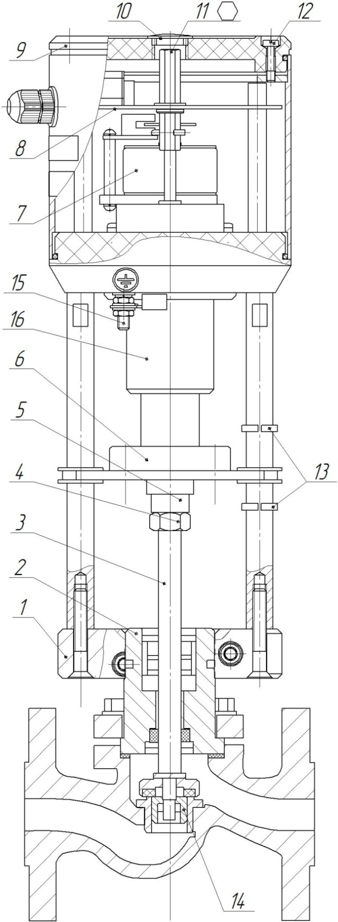

Рисунок 1 – Привод исполнения
ЭП-180-01 с клапаном КПСР
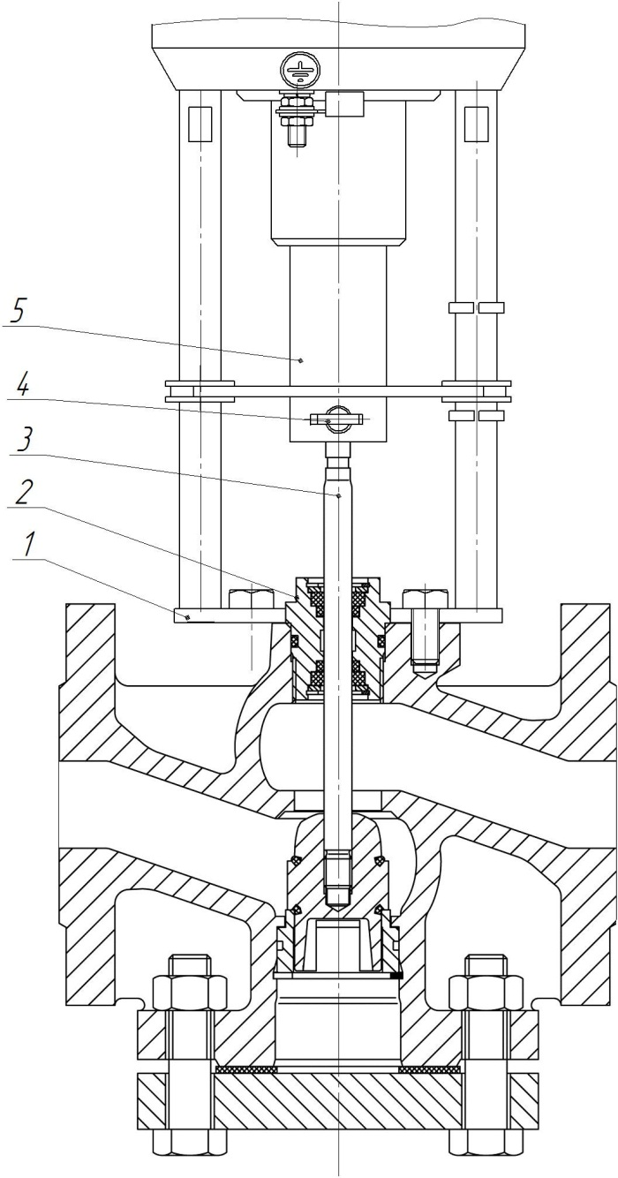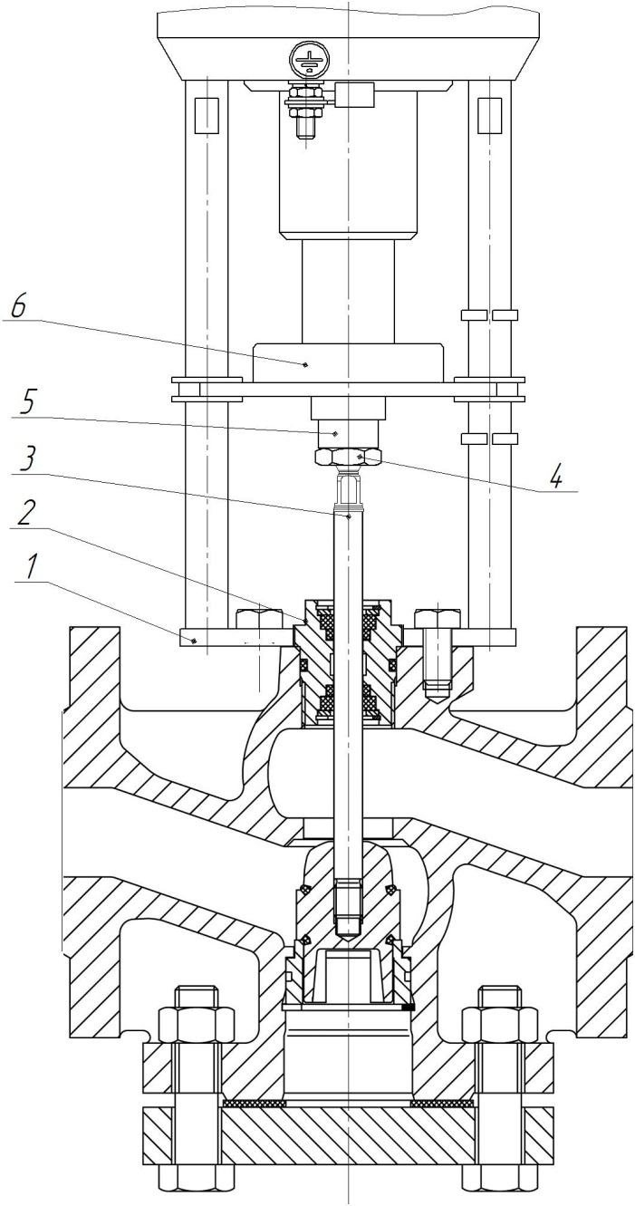
Рисунок 2 - Привод исполнения ЭП-180-02 с клапаном CV216GG (TA)
Рисунок 3 - Привод исполнения ЭП-180-02/2 с клапаном CV216GG (TA)

Для клапана КПСР (КССР) движение штока вверх открывает клапан (прямая логика работы, см. Таблица 4). Крышка привода (поз.9) крепится двумя винтами (поз.12). Защитное заземление корпуса ЭП осуществляется через болт (поз.15). Корпус ЭП электрически не соединен со шпинделем.
ЭП исполнения ЭП-180-02 с механизмом захвата под стопорную скобу для клапанов IMI Tour&Andersson модели CV216GG (для Ду50, 65) с ходом штока 20 мм показан на рисунке 2 (ЭП исполнения ЭП-180-02 для модели CV316GG, CV216RGA, CV316RGA аналогичен ЭП исполнения ЭП-180-02 модели CV216GG). ЭП фиксируется на корпусе клапана (поз.2) с помощью монтажного фланца (поз.1), болтов М8х16 и плоских шайб. Шпиндель ЭП (поз.5) соединяется со штоком клапана (поз. 3) с помощью стопорной скобы (поз. 4).
ЭП исполнения ЭП-180-02/2 с механизмом захвата для клапанов CV216GG IMI Tour&Andersson со штоком с резьбовым окончанием М10 (для Ду65,80,100) показан на рисунке 3 (привод исполнения ЭП-180-02/2 для модели CV316GG конструктивно аналогичен приводу исполнения ЭП-180-02/2 модели CV216GG). ЭП фиксируется на корпусе клапана (поз.2) с помощью монтажного фланца (поз. 1), болтов М8х16 и плоских шайб. Шпиндель ЭП (поз. 6) соединяется со штоком клапана (поз. 3) с помощью гайки (поз. 5) и фиксируется стопорной гайкой (поз. 4).

Важно! Для клапана CV216GG, CV316GG производства IMI Tour&Andersson движение штока вверх закрывает клапан (инверсная логика работы, см. Таблица 4).
Электропитание ЭП осуществляется от бытовой сети переменного тока напряжением 220 В, 50 Гц или от внешнего источника постоянного тока напряжением 12В.
Управление ЭП осуществляется коммутацией цепей переменного тока напряжением 220В на соответствующие клеммы XP2( ) и XP1(N1) согласно схеме подключений (см. Рисунок 5).
Также возможно альтернативное управление ЭП -командами по цифровому интерфейсу RS-485 при использовании ЭП совместно с термоконтроллером ПРАМЕР-710. (См. руководство по эксплуатации ТЕРМОКОНТРОЛЛЕРЫ ПРАМЕР-710. Использование совместно с электрическими приводами ЭП 4218-008-12560879 РЭ03).

При управлении по цифровому интерфейсу питание ЭП рекомендуется осуществлять от источника постоянного тока (см. Рисунок 6). Подключение цепей управления, а также линий питания осуществляется через кабельные вводы к винтовым клеммам.
Вид привода сверху с открытой крышкой показан на рисунке 4.
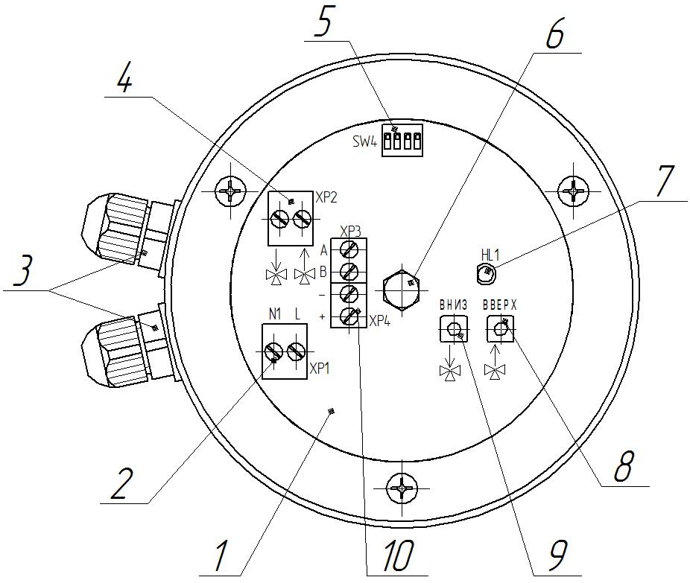

Рисунок 4 – Привод с открытой крышкой
(1 – модуль управления, 2 – клеммы подключения 220 В,
3 – кабельные вводы, 4 – клеммы подключения управляющих сигналов, 5 – DIP – переключатели,
6 – вал ручного управления ЭП,
7 – индикатор вращения двигателя, 8 – кнопка движения вверх, 9 – кнопка движения вниз, 10 – клеммы подключения цифрового интерфейса и электропитания 12 В)

Использование по назначению

Настройка привода
Перед вводом ЭП в эксплуатацию необходимо установить параметры его работы с помощью DIP-переключателей SW4 (Таблица 4).
Таблица 4 – DIP-переключатели SW4
№ Перекл. | Назначение | Положение OFF  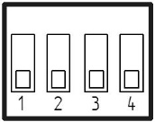 | Положение ON  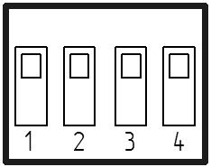
1 | Стартовая позиция шпинделя | Низ | Верх
2 | Скорость перемещения | v2 (15 с/мм) | v1 (5 с/мм)
3* | Логика работы | Инверсная | Прямая
4* | Адрес в сети RS-485 | 11 | 10
*- используется только при управлении командами с контроллера по интерфейсу RS-485.
Переключатель №1 определяет стартовую позицию клапана при включении питания привода после автокалибровки хода штока клапана (п.3.3).
Переключатель №2 задаёт скорость движения привода.
Переключатель №3 обеспечивает согласование логики работы (направление движения штока при открытии/закрытии клапана) контроллера и конструкции регулирующего клапана только при управлении командами по цифровому интерфейсу RS-485.
Переключатель №4 позволяет задать адрес в сети RS-485 при взаимодействии с термоконтроллером ПРАМЕР-710 по цифровому интерфейсу.

Электрические подключения
Подключение управляющих и сигнальных кабелей к приводу выполняется через винтовые клеммы с помощью отвёртки с прямым шлицем 2-3 мм. Для многожильных проводов использовать наконечники соответствующего размера. Сечение кабеля с наконечником от 0,12 мм2 до 1,5 мм2.
Монтаж производить аккуратно, не допуская повреждения клеммников.
Управление ЭП осуществляется коммутацией цепей переменного тока напряжением 220 В на соответствующие клеммы XP2( ) и XP1(N1) согласно схеме подключений (см. Рисунок 5).
Схема подключения сигнальных линий трёхпозиционного управления приводом и электропитания привода от сети 220В приведена на рисунке 5.

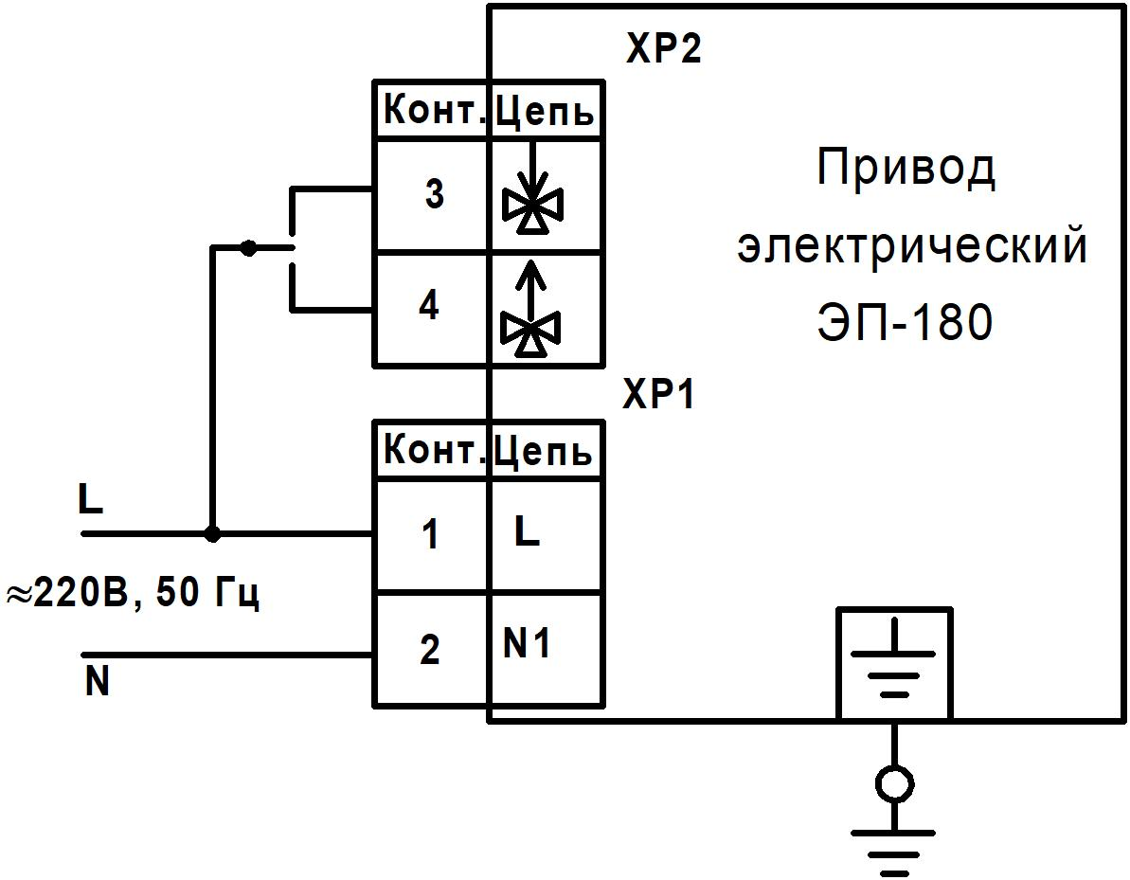
Рисунок 5 – Схема подключения привода
Схема подключения привода при цифровом управлении по интерфейсу RS-485 приведена на рисунке 6. Допускается питание привода от сети переменного тока напряжением 220 В (см. рисунок. 5).
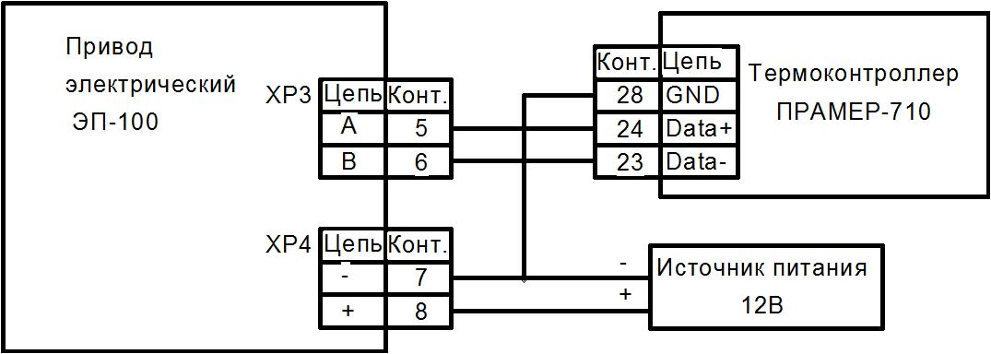
Рисунок 6 – Схема подключения привода по цифровому интерфейсу RS-485

При использовании ЭП-180 совместно с термоконтроллером ПРАМЕР-710 управление ЭП рекомендуется выполнять по цифровому интерфейсу. Настройка параметров работы термоконтроллеров осуществляется согласно раздела 3 руководства по эксплуатации «ТЕРМОКОНТРОЛЛЕРЫ ПРАМЕР-710. Использование совместно с электрическими приводами ЭП» 4218-008-12560879 РЭ03.

Автокалибровка
При движении штока клапана контролируется момент достижения крайних положений с помощью встроенного датчика движения.
При каждом включении питания либо изменении положения переключателей №2 и/или №3 (Таблица 4) привод выполняет процедуру автокалибровки – определение времени хода клапана между крайними положениями.
После автокалибровки электропривод готов к работе, а клапан устанавливается в стартовую позицию (Таблица 4).

Монтаж на трубопровод
Варианты установки ЭП с клапаном относительно трубопровода показаны на рисунке 7. Расположение вниз корпусом не допускается с целью исключения попадания жидкости на привод.
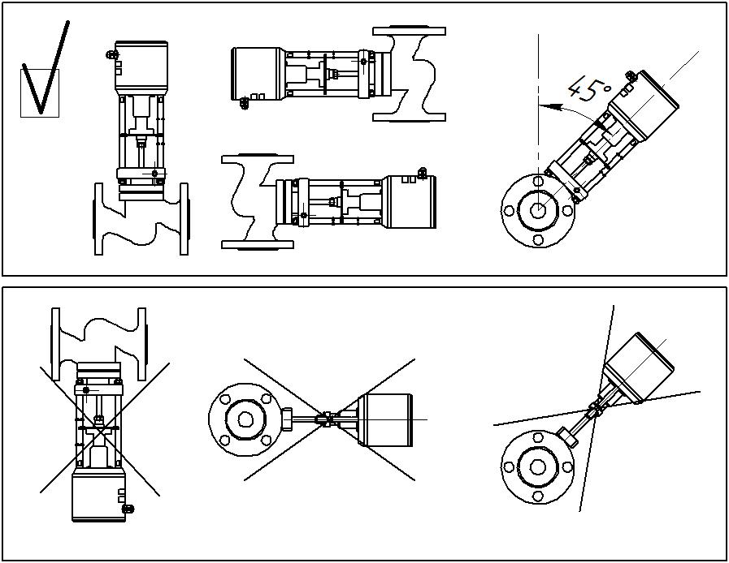
Рисунок 7 – Варианты установки привода с клапаном

Важно! Монтаж на клапан производить, обеспечив видимость на корпусе привода информационной таблички «Осторожно! Электрическое напряжение!»

Меры безопасности
    - При монтаже, обслуживании и эксплуатации необходимо соблюдать «Правила технической эксплуатации электроустановок потребителей», «Правила техники безопасности при эксплуатации электроустановок потребителей», требования ГОСТ 12.2.007.0 по классу I.
    - К работе с ЭП допускаются лица, изучившие эксплуатационную документацию и прошедшие инструктаж по технике безопасности в соответствии с инструкциями, действующими в организации, которая монтирует и эксплуатирует приборы данного типа и допущенные к работе с электроустановками до 1000 В.
    - Не допускается эксплуатация ЭП во взрывоопасных зонах.
    - В обязательном порядке выполнять подключение корпуса привода (контакт поз.15, Рисунок 1) к защитному заземлению при подключении привода к цепям 220В.
    - Работы по монтажу ЭП следует производить при отсутствии на них питания.
    - Не допускается проводить ремонтные сварочные работы на трубопроводе при включенном ЭП.
    - Для ручного управления ЭП отключить питание привода.

 | Электрические подключения и соединения привода разрешается производить электромонтеру, имеющему соответствующий допуск, изучившему эксплуатационную документацию на изделия и прошедший инструктаж по технике безопасности в соответствии с действующими нормативными документами.

Возможные неисправности
    - Работоспособность ЭП определяется по движению шпинделя привода при поступлении управляющих сигналов.
    - Во время пуска, опробования и использования привода могут возникнуть неисправности, приведённые в таблице 5.
Таблица 5 – Возможные неисправности и способы их устранения
Внешние  проявления | Способ устранения отказа | Причина отказа
ЭП не реагирует на внешнее управление | Проверить линии связи с термоконтроллером и наличие питания | Обрыв или замыкание в сигнальном кабеле. Нарушена полярность при подключении.  Отсутствует питание.
ЭП не реагирует на внешнее управление | Обеспечить свободное перемещение штока клапана | Попадание постороннего предмета в клапан.* Плунжер клапана заклинило.
Примечание: * - при попадании постороннего предмета в клапан в рабочем диапазоне хода штока возможно заклинивание ЭП. В ЭП реализована функция отхода в обратную от упора сторону на величину 25% пройденного расстояния от крайнего положения. После трех циклов отхода, ЭП выполняет ожидание 10 мин с блокированием внешнего управления. По истечении периода ожидания, происходит возобновление движения. Данная функция не ограничена по времени и количеству циклов.
Если действия, предпринятые в соответствии с указанными выше рекомендациями, не привели к восстановлению нормальной работы изделий, следует обратиться в сервисный центр (региональное представительство) или к изготовителю изделия.

Техническое обслуживание
    - Механизм ЭП смазан и не требует обслуживания. В случае интенсивной эксплуатации (осуществление частых перемещений шпинделя) ЭП, рекомендуется производить периодическое смазывание (раз в год) пары ходового винта и гайки, расположенных под кожухом (см. поз. 16, рисунок 1). Кожух сдвигается вручную. Перед нанесением смазки старую смазку удалить. Для смазывания использовать смазку Gazpromneft Grease LX EP 2, либо аналог.
    - В процессе эксплуатации ЭП рекомендуется подвергать техническому осмотру с периодичностью не реже, чем раз в месяц с целью контроля: работоспособности, наличия питания, соблюдения условий эксплуатации, отсутствия внешних повреждений.
    - В межотопительный период эксплуатации системы регулирования рекомендуется выполнять периодическое перемещение (не реже, чем раз в месяц) регулирующего клапана для исключения его заклинивания при наличии отложений.
    - Работоспособность ЭП определяется по движению шпинделя привода при поступлении управляющих сигналов.
    - Если действия, предпринятые в соответствии с указанными выше рекомендациями, не привели к восстановлению нормальной работы изделий, следует обратиться в сервисный центр (региональное представительство) или к изготовителю изделия.

Хранение и транспортирование

  - Хранение ЭП должно осуществляться в складских помещениях при отсутствии в них пыли, паров кислот и щелочей, агрессивных газов, вызывающих коррозию, в соответствии с условиями хранения 1 по ГОСТ 15150.
  - Транспортирование ЭП может осуществляться всеми видами транспорта, в том числе воздушным, в герметизированных отсеках. Предельные условия транспортирования:
- температура окружающего воздуха – от минус 50 до плюс 50 °С;
- относительная влажность воздуха – до 95 %;
- амплитуда вибрации при частоте от 5 до 35 Гц – не более 0,35 мм.
  - Во время транспортирования и погрузочно-разгрузочных работ транспортная тара не должна подвергаться резким ударам и прямому воздействию атмосферных осадков и пыли. Манипуляции с транспортной тарой должны осуществляться в соответствии с манипуляционными знаками, расположенными на транспортной таре.
  - После транспортирования при отрицательных температурах вскрытие транспортной тары можно производить только после выдержки в течение 8 ч при комнатной температуре (от плюс 20 до плюс 25 ⁰С).

Сведения об утилизации

Утилизация ЭП осуществляется в соответствии с правилами, действующими в организации, эксплуатирующей данное изделие.

Маркировка и пломбирование

  - На крышку корпуса ЭП нанесена следующая информация:
- наименование ЭП;
- наименование и товарный знак предприятия-изготовителя;
- единый знак обращения продукции на рынке государств - членов Таможенного союза;
- страна производителя;
  - Шильд с заводским номером по системе нумерации предприятия-изготовителя, и с обозначением ЭП установлен на боковой стенке корпуса.
  - ЭП, принятые отделом технического контроля (службой качества) изготовителя, подлежат пломбированию.
  - Транспортная маркировка ЭП содержит следующие манипуляционные знаки:
"Предел штабелирования по массе 10 кг",
"Хрупкое. Осторожно",
"Беречь от влаги" по ГОСТ 14192.
  - Информация об адресе изготовителя, о наименовании страны-изготовителя, основном предназначении, сроке службы, гарантийных сроках эксплуатации и хранении, транспортировании приведена в паспорте.

Упаковка

  - Упаковка ЭП производится в закрытых, вентилируемых помещениях, при температуре окружающего воздуха от плюс 15 до плюс 40 С и относительной влажности до 80 %, при отсутствии в окружающей среде агрессивных примесей.
  - Приводы упаковывают в транспортную тару (картонные ящики по ГОСТ 9142) до 2-х изделий в ящик.
  - Эксплуатационная документация вкладывается в пакеты из полиэтиленовой пленки и упаковывается в транспортную тару вместе с приводом.

Гарантийные обязательства

  - Изготовитель несёт гарантийные обязательства при следующих условиях:
- не нарушена заводская пломба на внутренней части корпуса привода;
- монтажные и пуско-наладочные работы произведены специализированной организацией, имеющей лицензию на право выполнения указанных работ;
- монтаж, пуско-наладочные работы и эксплуатация оборудования производились в соответствии с требованиями эксплуатационной документации;
- комплектность привода соответствует требованиям технической документации при выпуске из производства;
- отсутствуют признаки:
- механического повреждения;
- прямого продолжительного попадания воды;
- воздействия высоких температур на корпус;
- подачи недопустимого напряжения питания;
- неправильного подключения к каналам управления исполнительных устройств.
  - Гарантийный срок хранения - 6 мес. со дня приемки отделом технического контроля (службой качества) изготовителя в соответствии с условиями хранения 1 по ГОСТ 15150.
  - Гарантийный срок эксплуатации - 12 мес. со дня продажи привода.
  - Изготовитель выполняет гарантийные обязательства при наличии на привод:
- паспорта с отметкой отдела технического контроля (службы качества) и отдела продаж;
- рекламационного акта (пример заполнения рекламационного акта Приложение Б);
- акта о выполненном ремонте, в случае повторного обращения с рекламацией.

Сведения о рекламациях

  - Изготовитель не принимает рекламации, если привод вышел из строя по вине потребителя из-за неправильной эксплуатации, несоблюдения требований руководства по эксплуатации, а также нарушений условий транспортирования транспортными организациями.
  - В случае возникновения неисправностей составляют рекламационный акт в течение пяти суток, утверждают и высылают изготовителю.
  - Общий срок предоставления рекламационного акта не должен превышать 30 суток с момента обнаружения неисправности.
  - По вопросам, связанным с качеством привода, следует обращаться к изготовителю.

Свидетельство о приёмке

Привод электрический ЭП-180-_____-_____-_____, зав. №_____________ изготовлен и принят в соответствии с ТУ 26.51.70-050-12560879-2024 и признан годным для эксплуатации

Дата выпуска “_____”______________
М.П.

Подпись ОТК (службы качества)__________________________
Подпись, фамилия, инициалы

Свидетельство об упаковке

Привод электрический ЭП-180-_____-_____-_____, зав.№ _______________ упакован в соответствии с ТУ 26.51.70-050-12560879-2024.

Дата упаковки “____”___________

Упаковку произвёл _______________________________
Подпись, фамилия, инициалы

Свидетельство о продаже
Привод электрический ЭП-180-_____-_____-_____, зав. № _____________
Дата продажи "_____" ________________ 20____г.

Отдел сбыта | ___________________________________
 | Подпись, фамилия, инициалы

Учёт неисправностей при эксплуатации

Таблица 6 – Учет неисправностей при эксплуатации
Дата и время выхода из строя | Характер  (внешнее проявление) неисправности | Причина неисправности  (отказа) | Принятые меры по устранению неисправности и отметка о рекламации | Подпись лица, ответственного за устранение неисправности

Приложение А

(обязательное)

Габаритные и присоединительные размеры

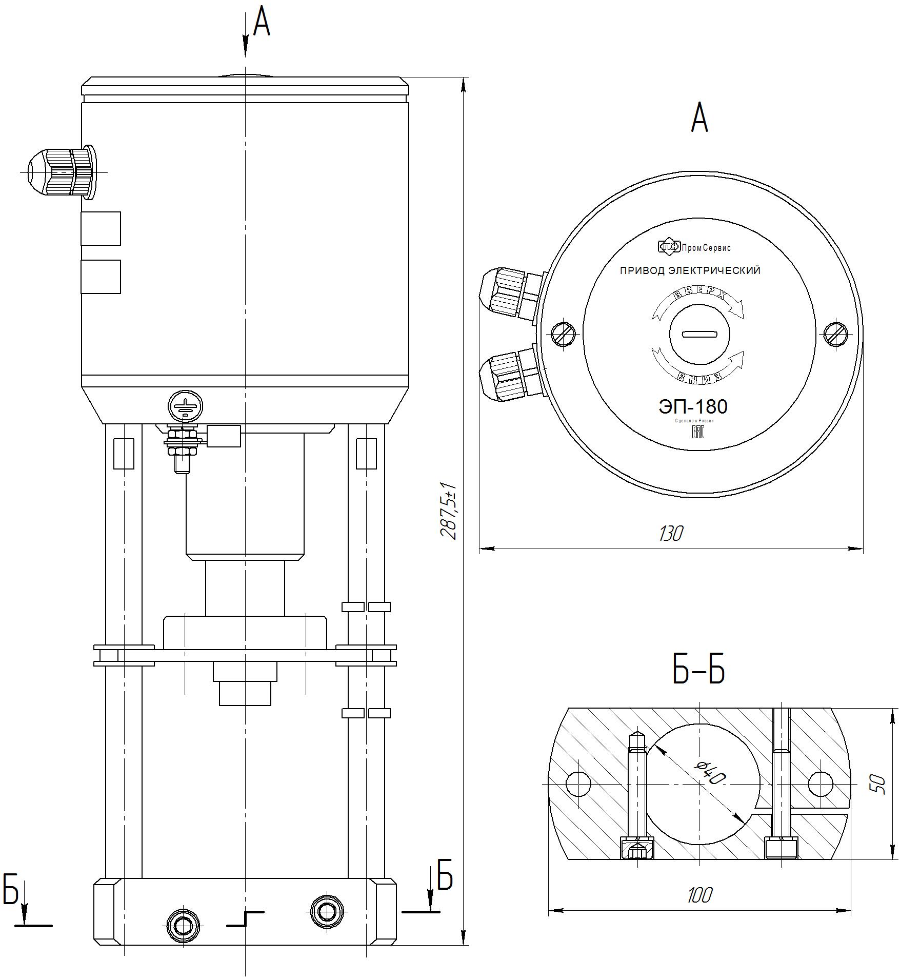

Рисунок А.1 – габаритные и присоединительные размеры привода исполнения ЭП-180-01

Приложение А
(Продолжение)

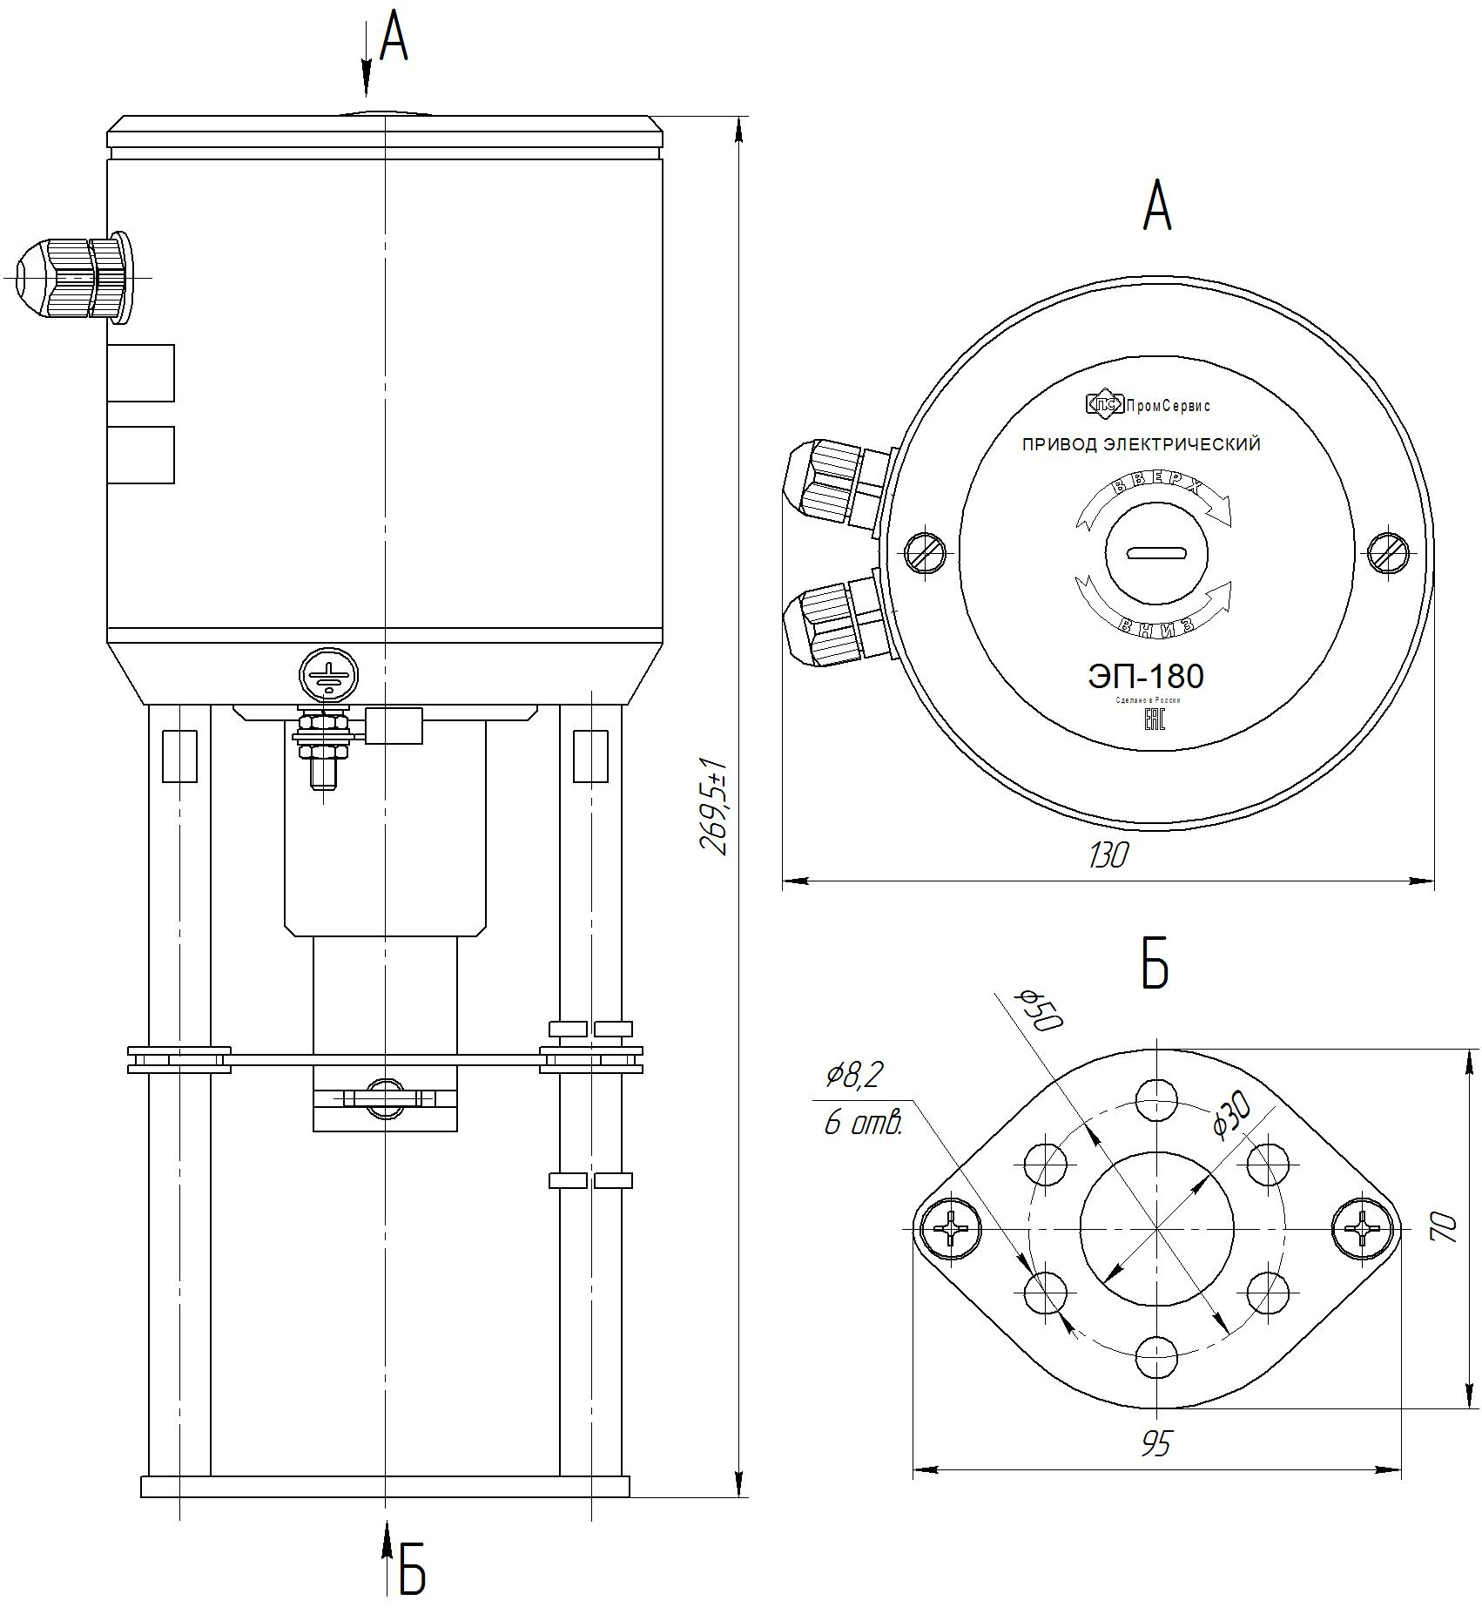

Рисунок А.2 – габаритные и присоединительные размеры привода исполнения ЭП-180-02

Приложение А
(Продолжение)
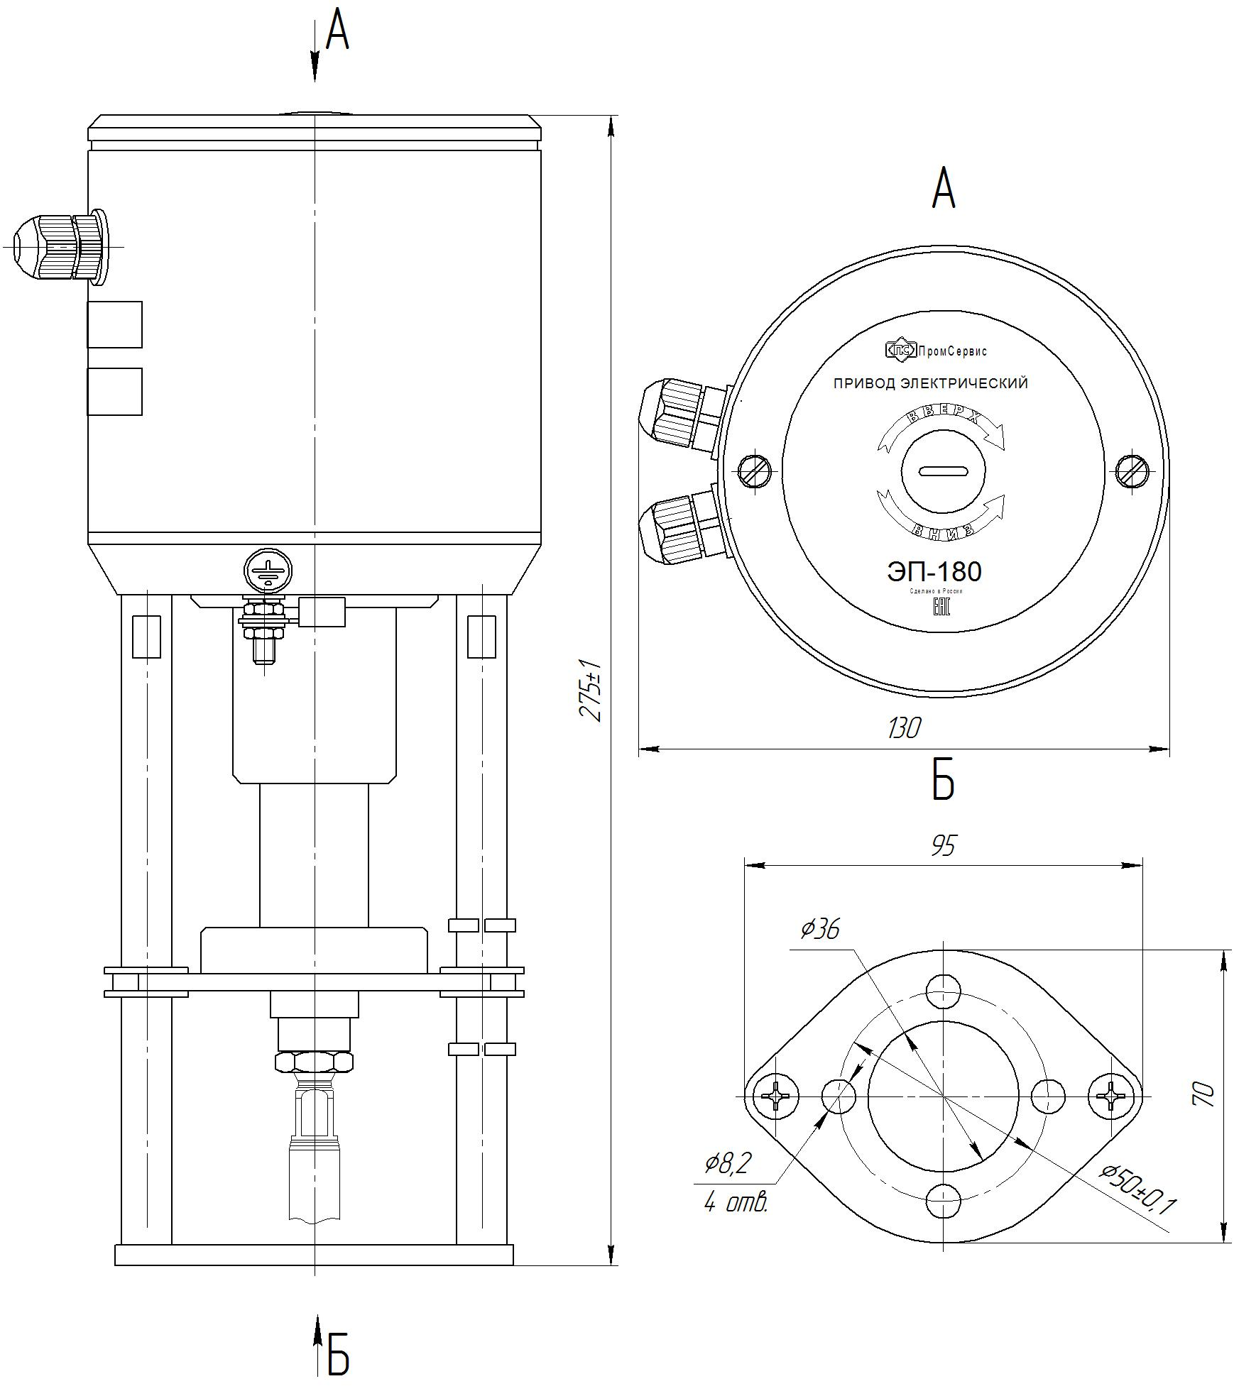
Рисунок А.3 – габаритные и присоединительные размеры привода исполнения ЭП-180-02/2

Приложение Б

(рекомендуемое)

Пример заполнения рекламационного акта

Форма 1
Заказчик: ООО «Мир»
Адрес: 127000, г. Казань
ул. Фестивальная, д. 4
тел./факс: (8342) 23-45-67

Рекламационный акт
от 22 сентября 2021 г.
Наименование изделия: Привод электрический ЭП-180-01-65-1,
Заводской №: 01050.
Дата изготовления: 05.05.2021 г.
Монтаж данного изделия осуществлён: 10 июля 2021 г.
Организацией: ООО «Мир» с соблюдением требований к монтажу
Сдан в эксплуатацию потребителю: 10 августа 2021 г.
Дефект обнаружен: 10.09.2021 г. во время периодического осмотра
Время наработки: один месяц.
Основные дефекты, обнаруженные в изделии: привод не может сдвинуть шток клапана.

Способ устранения силами Заказчика: Прибор демонтирован, при внешнем осмотре повреждений не обнаружено. Линии подключения проверены. При ручном управлении шток клапана перемещается.

Заключение: Привод электрический ЭП-180-01-65-1, зав. № 01050 неисправен.
Заказчик: __________________________________________________
Потребитель:_________________________________________________
Акт получен АО «Промсервис»:________________________________

